**Звіт**

з обчислюваної геометрії

та компʼютерної крафіки

**Ганевича Вадіма**

**12.04.2022**

**Умова:**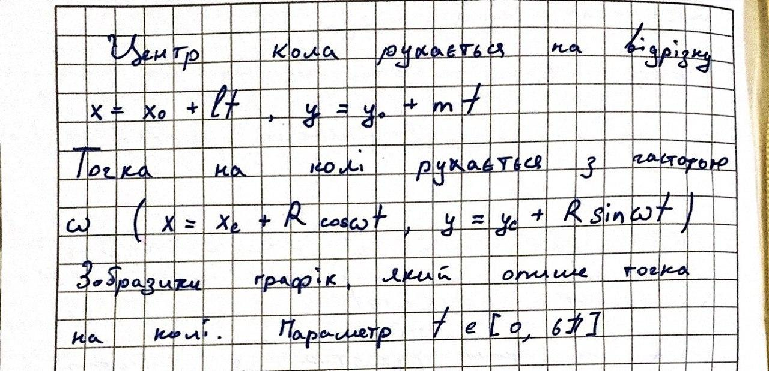

**Математичний розвʼязок:**

**Для вирішення поставленої задачі, ми використовуємо формули формули знаходження координат центра кола, які залежать від параметра t:**

**Також, щоб знайти координати точки на колі, яка також залежить від параметра t, ми використовуємо наступні формули:**

**Алгоритм розвʼязку:**

**Крок 1:**

**Ми маємо два різновиди обʼєктів, які будемо обробляти - коло та точка.**

**Для коректного руху ці обʼєкти повинні містити методи, які відображають обʼєкт на екрані, витирають його звідти та обновляють координати.  
Функцію, яка витирає робочу область містить бібліотека, з якою я працю, тому її тут не реалізовано.**

**Створимо такі обʼєкти.**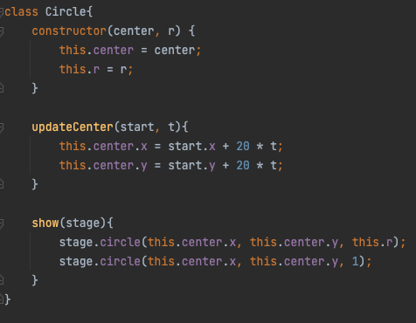

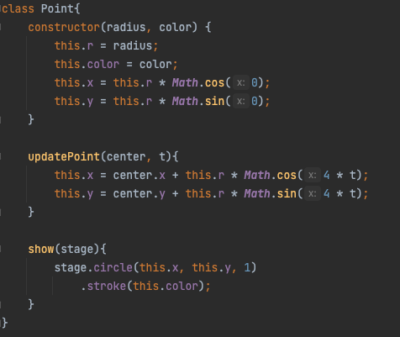

**Крок 2:**

**Коли ми створили безпосередні зразки обʼєктів, з якими працюватимемо - нам потрібно створити обʼєкт робочої області, на яку ми малюватимемо ці обʼєкти.**

**Вона керуватиме рухом та управляти усіма обʼєктами, що бачить користувач.**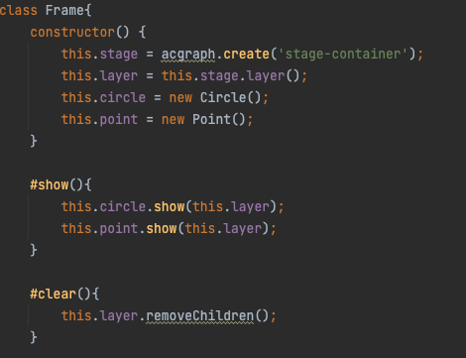

**Крок 3:**

**Все необхідне для роботи створено.   
На цьому кроці потрібно обʼєднати все, що було написано як окремі обʼєкти, в одну концепцію, яка рухається.**

**Для цього використаємо цикл для параметра t:**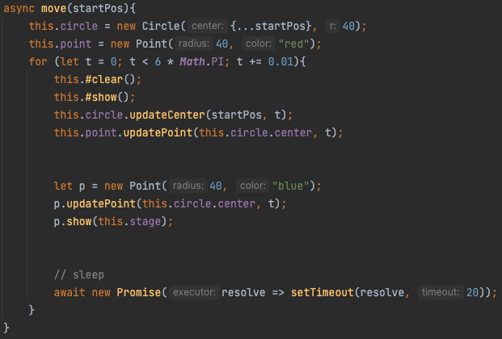

**Рух відбувається таким чином:**

**1. Витираються усі фігури**

**2. Обновляються координати цих фігур**

**3. Виводяться фігури з обновленими координатами**

**4. Повторення, поки певна умова не буде задовільнена**

**Приклади роботи програми:**

